Pedido de Informações nº. ____/2015

Excelentíssimo Senhor
Presidente da Câmara Municipal de Vereadores
Gilberto da Conceição Cezar
Canela/RS

Senhor Presidente.

Os Vereadores signatários, no uso de suas atribuições legais e regimentais, solicitam que após aprovado em Plenário seja encaminhada à Administração Municipal PEDIDO DE INFORMAÇÕES que segue:

Referente ao PAC II das Ruas da Vila Dante e Santa Marta:

- Porque a obra esta parada;
- Copia dos contratos e aditivos se houver;
- Cópia das planilhas e medições;
- Cópia do cronograma físico financeiro;
- Relatório que contenha a atual situação da obra;
- Que medida esta sendo adotada para a continuação;
- Existe algum objeto contemplado no programa que ainda não foi licitado ou fruto de desistência da respectiva empresa vencedora do certame? Se positivo, informar qual, a data do distrato bem como, quais as medidas adotadas para contratação de nova empresa. Se for necessário a abertura de novo processo de escolha, qual a data prevista.

JUSTIFICATIVA:

As informações solicitadas atendem a questionamentos da comunidade local, bem como as funções de fiscalização e controle que cabe ao legislador, contidas na constituição federal, lei orgânica Municipal e Regimento Interno.

Câmara Municipal de Canela/RS, 10 de junho de 2015.

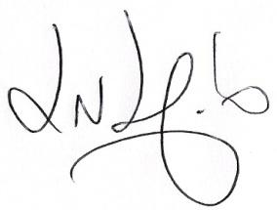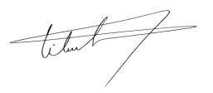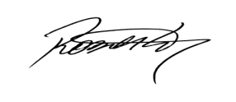
Luciano Melo Vilmar Santos Roberto Grulke Vereador PMDB Vereador PMDB Vereador PMDB

